
安徽省政府采购

采购人
监管系统操作手册
安徽省财政厅
2021年12月28日

“徽采云”平台
目 录
1. 采购指标确认 1
2. 采购意向公开 1
2.1 选择采购指标发布采购意向 1
2.2 手工发布采购意向 3
3. 单一来源公示 3
4. 预采购、统采、自有资金申报 5
5. 采购计划申报 6
6. 下达采购任务书 8
7. 合同备案（公告） 9

- 采购指标确认
政府采购指标从预算管理一体化系统同步至“徽采云”平台，采购人需在申报采购计划前对采购指标进行确认。依次点击采购指标管理-采购指标确认，找到需要确认的指标，点击确认，在指标确认弹框中，根据项目预算进行子指标的新增（指标拆分）操作并点击确定。
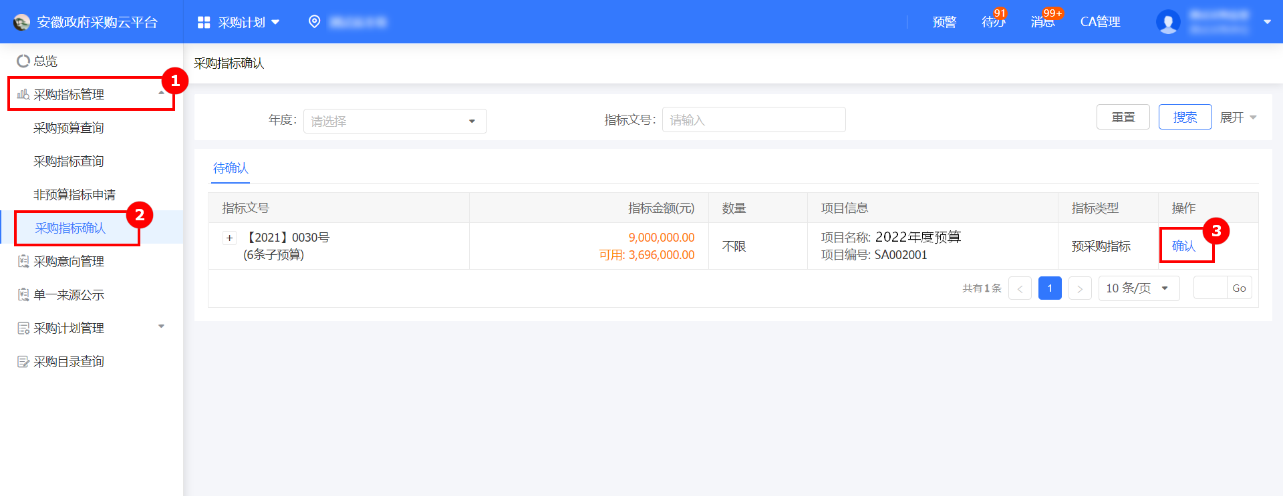
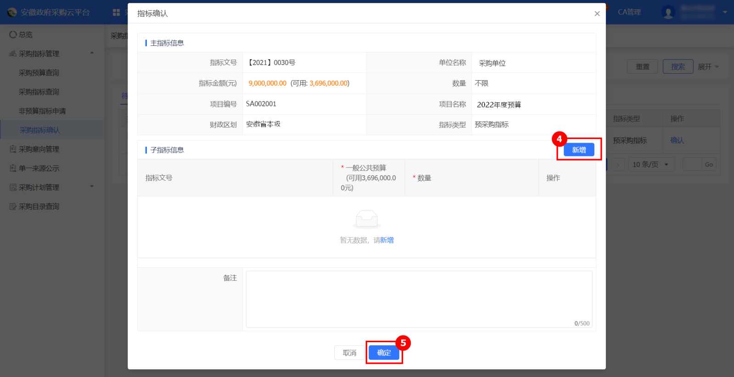注：政府采购必须严格按照批准的预算执行，严禁随意拆分指标规避公开招标。
（如：a.某预算单位一笔100万元的采购指标，内容为专用设备，批复的预算中已经明确子项目包含了60万车辆和40万检测设备，指标拆分就分成一条60万和一条40万分别进行确认。
b.某预算单位一笔1000万的采购指标，内容为信息化建设，批复的预算中未明确子项目的，执行时需要拆分成300万和700万两个采购项目，采购方式因批复的预算在400万元以上，因此拆分的两个项目采购方式均应选择公开招标）
- 采购意向公开
  - 选择采购指标发布采购意向
采购指标确认后，采购人应公开政府采购意向。依次点击采购意向管理-选择采购指标发布采购意向，在创建公告页面，填写公告信息，上传相关附件并点击生成公告，确认公告内容无误后提交给单位内部审核。
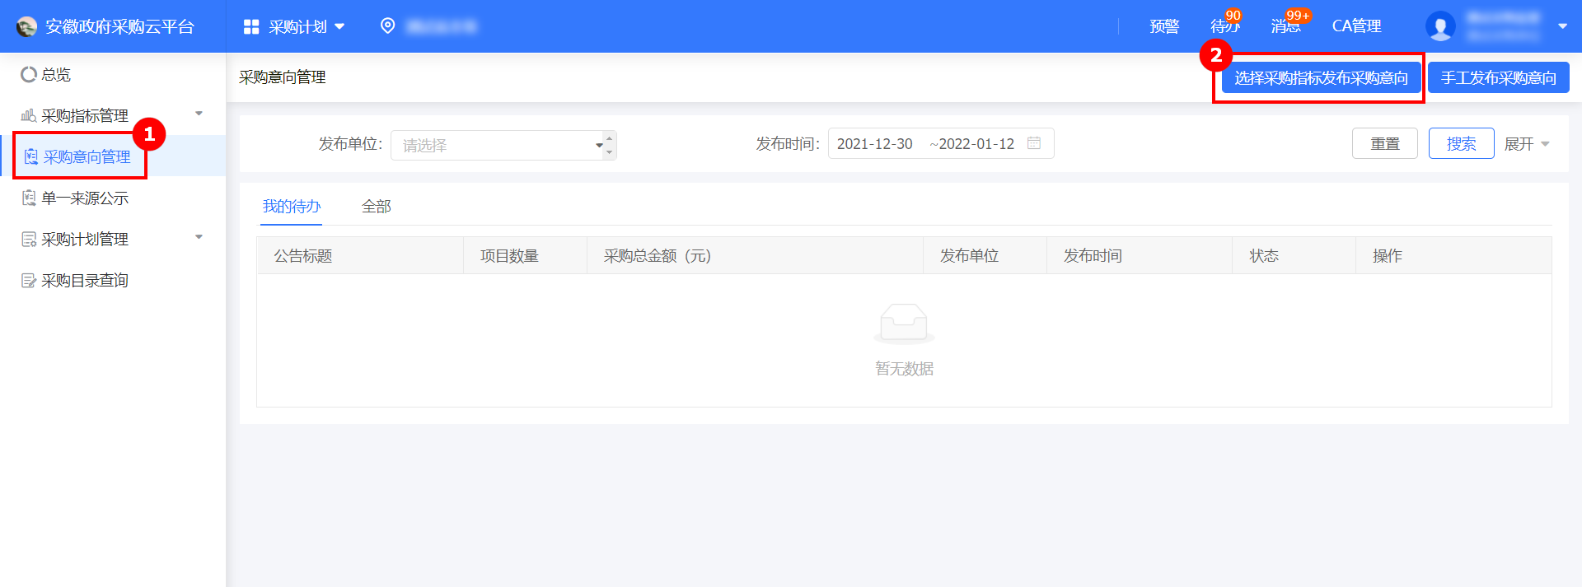
采购单位审核人进入系统，依次点击采购意向管理-我的待办，选择需要审核的采购意向，点击审核，确认公告无误后，选择同意通过审核，采购意向公告将发布到安徽省政府采购网。若对该公告内容有异议，选择不同意，退回给采购单位经办人重新修改。
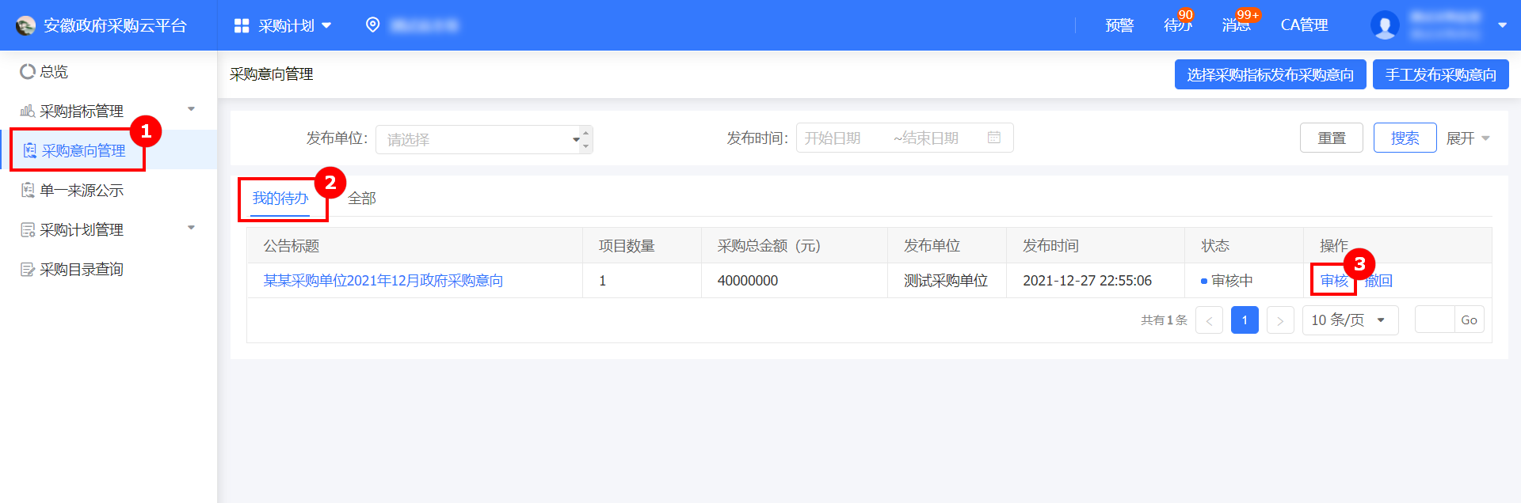
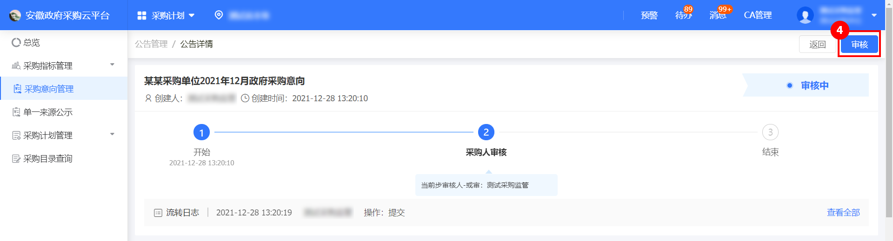
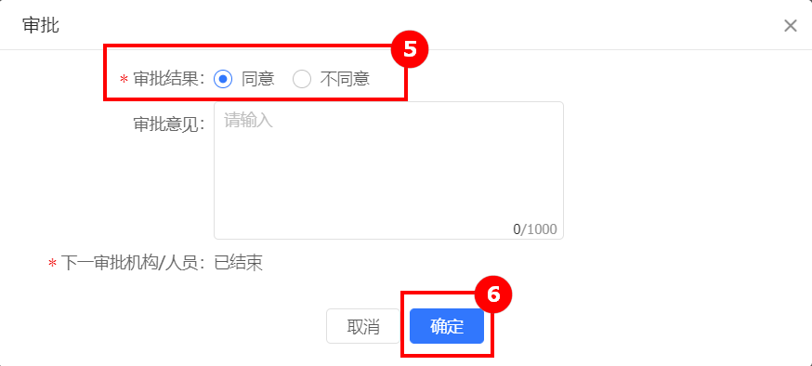
  - 手工发布采购意向
系统支持不基于采购指标公开采购意向。采购人依次点击采购意向管理-手工发布采购意向进行采购意向公开，填写公告信息后生成公告，提交单位内部审核。
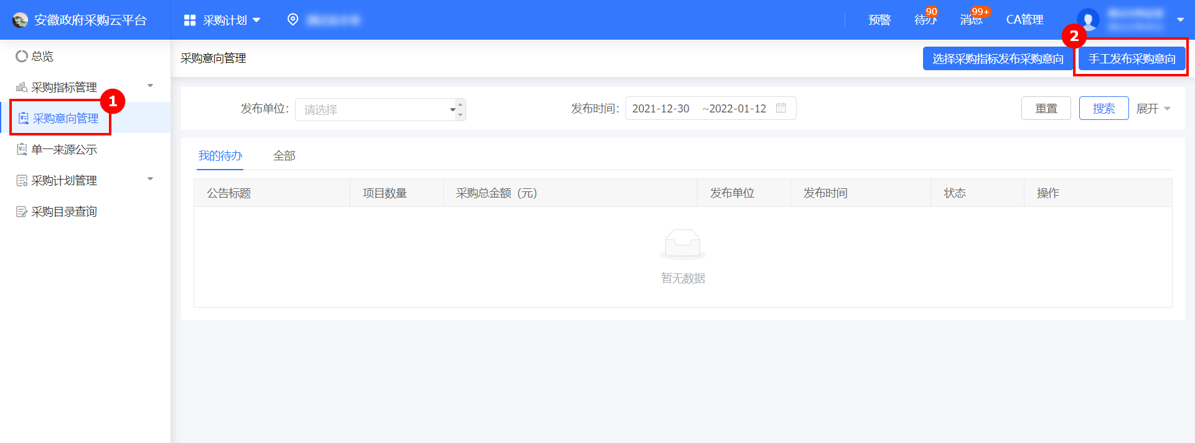
注：鼓励采购人在采购指标下达前提前发布采购意向，采购意向是项目意向信息，可以多次发布，具体项目采购信息以采购公告为准。
- 单一来源公示
符合《中华人民共和国政府采购法》第三十一条规定，只能从唯一供应商处采购的，采购人需先进行单一来源公示，公示无异议的，备案采购计划。
采购单位经办人员依次点击单一来源公示-发布单一来源公示，在创建公告页面，填写公告内容，点击下载单一来源采购方式专业人员论证意见模板，由专业人员手工填写论证意见后扫描成PDF文件，上传附件并提交单位内部审核。
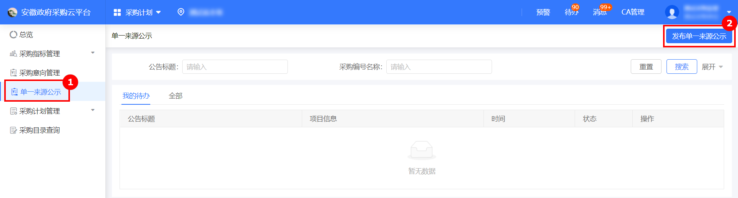
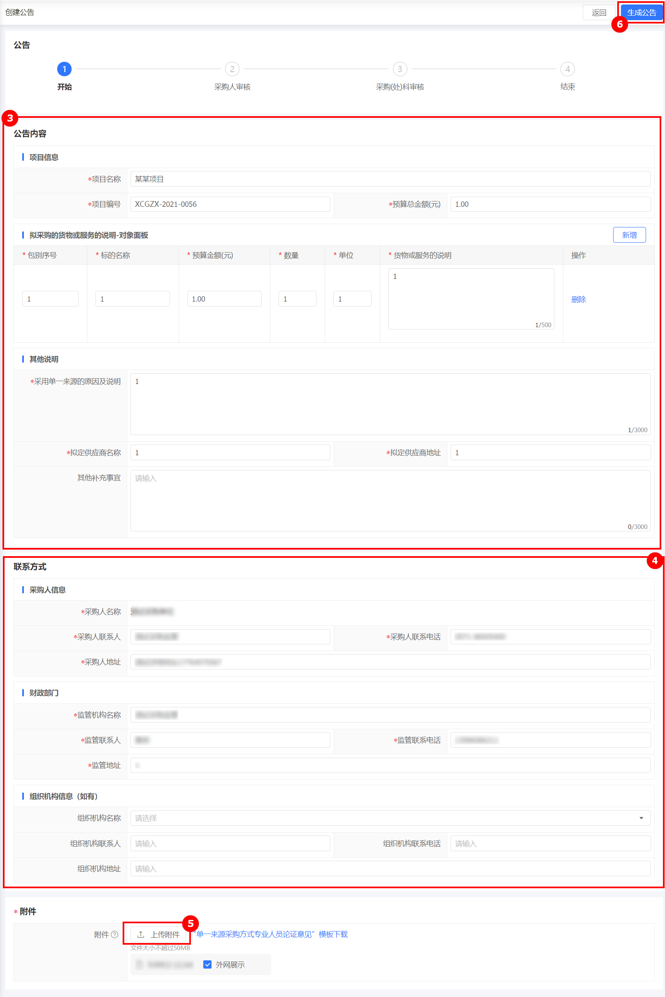
采购单位审核人，进入系统后，依次点击单一来源公示-我的待办，选择需要审核的公示，点击审核，确认公告无误后，选择同意，提交至监管部门审核；若对该公告内容有异议，选择不同意，退回重新修改。
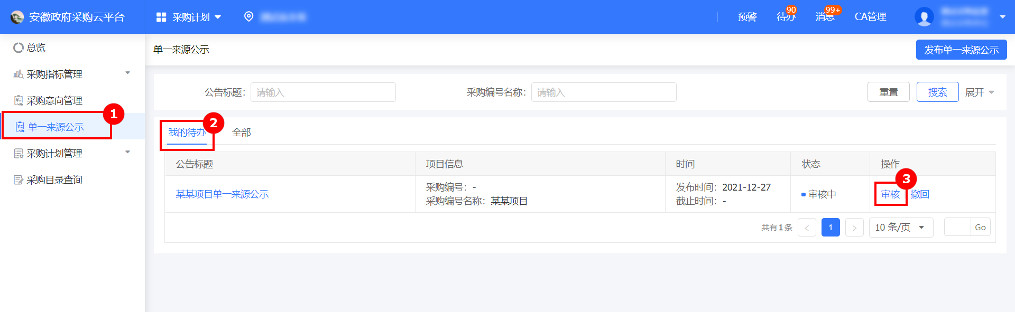
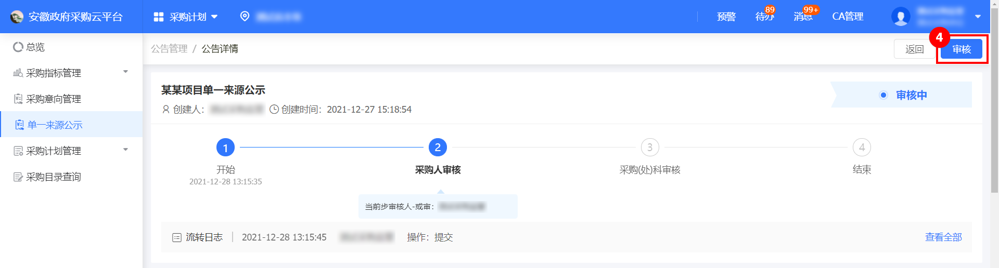
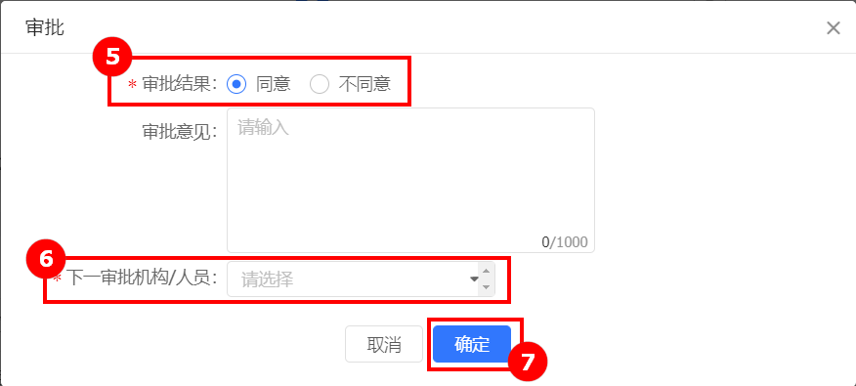
- 预采购、统采、其它资金申报
采购单位经办人员依次点击采购指标管理-非预算指标申请-新增采购指标，进入新增非预算指标申请页面，选择需要申请的非预算指标类型（预采购指标/统一采购指标/其它采购指标），填写相应信息，并上传相应附件，点击提交。待监管部门审核通过后进行指标确认（无需拆分）。
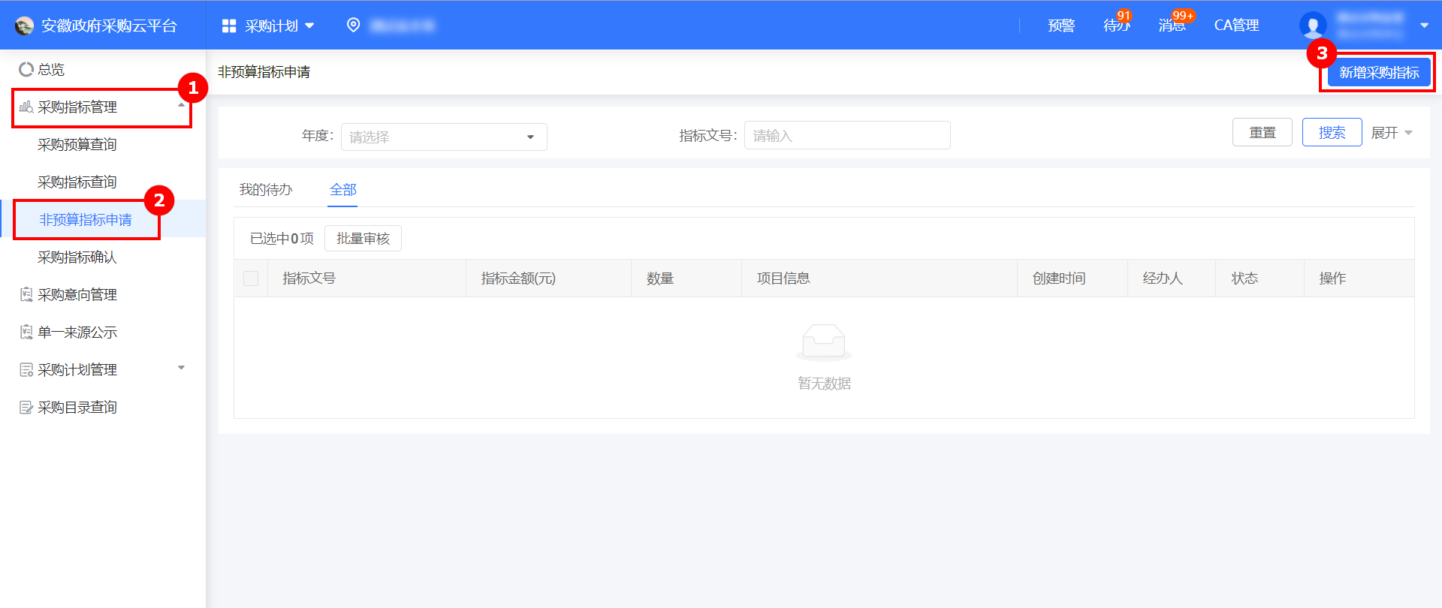
说明
- 预采购指标是指年度预算已经明确但指标尚未下达，提前履行采购程序的项目。注意：预采购指标对应的预算指标下达时间不得晚于合同约定的支付时间，否则不予审批。
- 统一采购指标是同类型项目由其中一家进行牵头采购的项目指标。
- 其它采购指标是年初未纳入部门预算的其他财政性资金指标。
- 采购计划申报
采购意向公开完成后，采购单位须填写采购计划申请，明确采购方式等各项信息，根据项目性质下达至交易中心或社会代理机构。
进入系统后，依次点击采购计划-采购计划管理-采购计划申请-申请采购计划，选择年度，在新增采购计划申请页面，选择采购指标、组织形式、采购方式（如不确定选择何种采购方式，可在项目申报前先与交易中心或社会代理机构进行沟通确认）等，填写相关信息，点击提交。
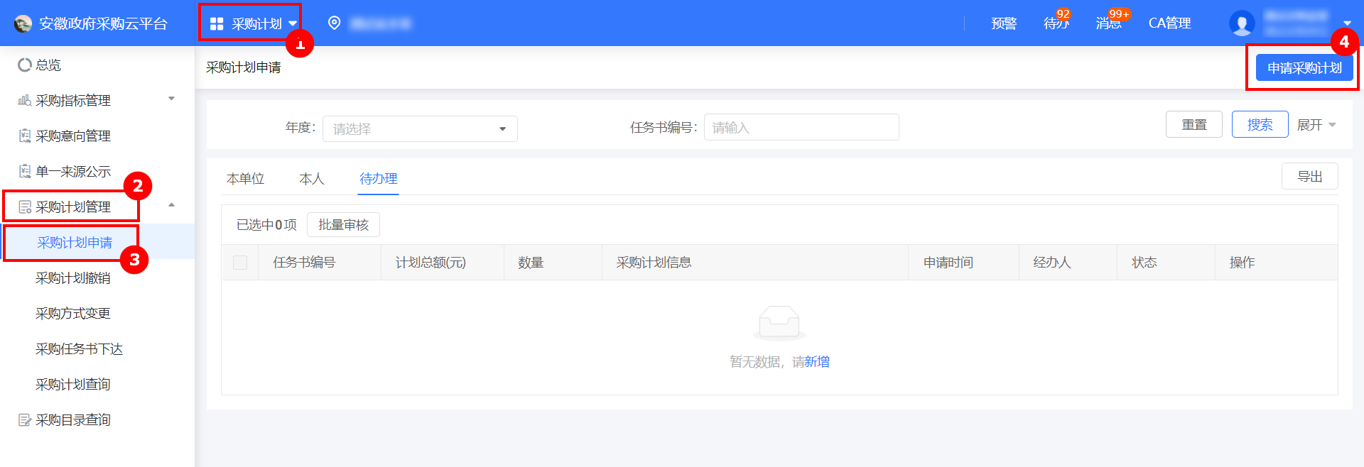
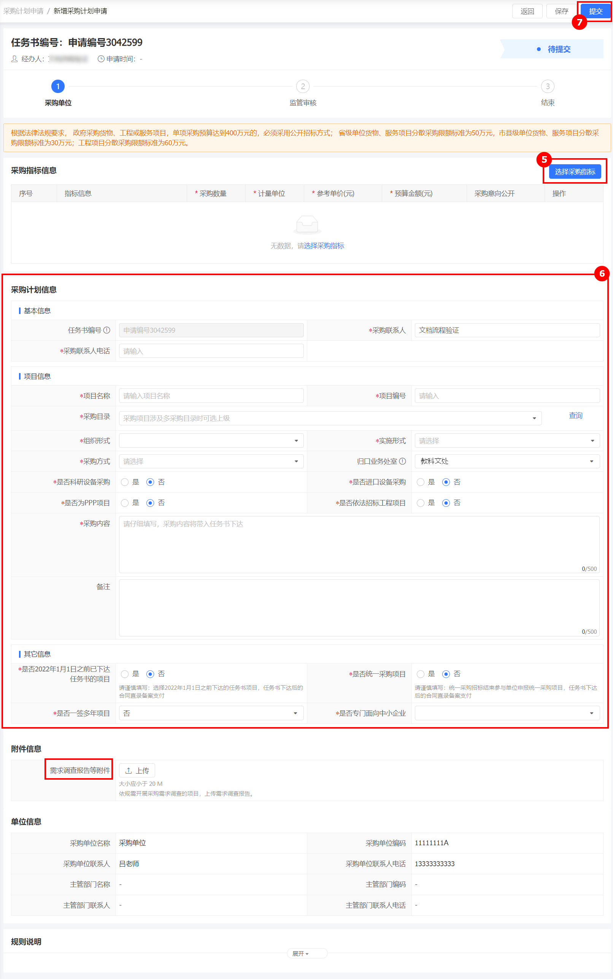

说明
- 如果是进口设备采购，须上传进口设备采购申请说明。
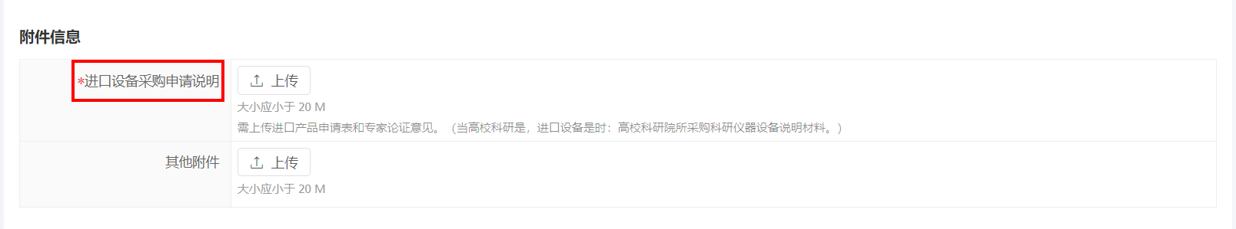
- 400万以上的货物、服务采购方式选择非公开招标方式时，须上传转变采购方式说明或相关批准依据。
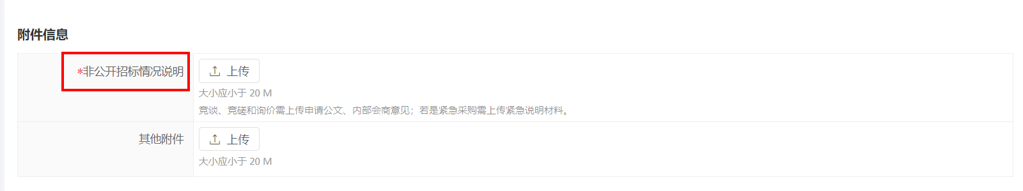
- 1000万以上货物、服务，3000万以上工程等依规需开展需求调查的项目在附件信息面板上传需求调查报告。
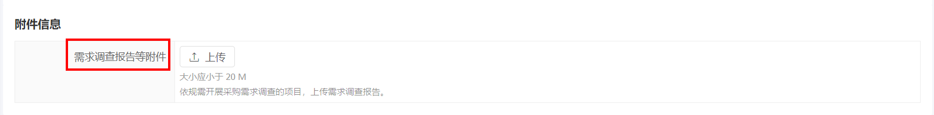
- 采购任务书下达
采购计划审核通过后，系统自动生成采购任务书，采购单位下达采购任务书。
进入系统后，依次点击采购计划-采购计划管理-采购任务书下达-待下达，找到需要操作的任务书，点击下达，选择任务书下达的交易中心或社会代理机构（2021年已下达任务书未完成采购的项目、依法招标工程、国际招标项目以及续签项目，系统默认下达至采购单位），点击提交。
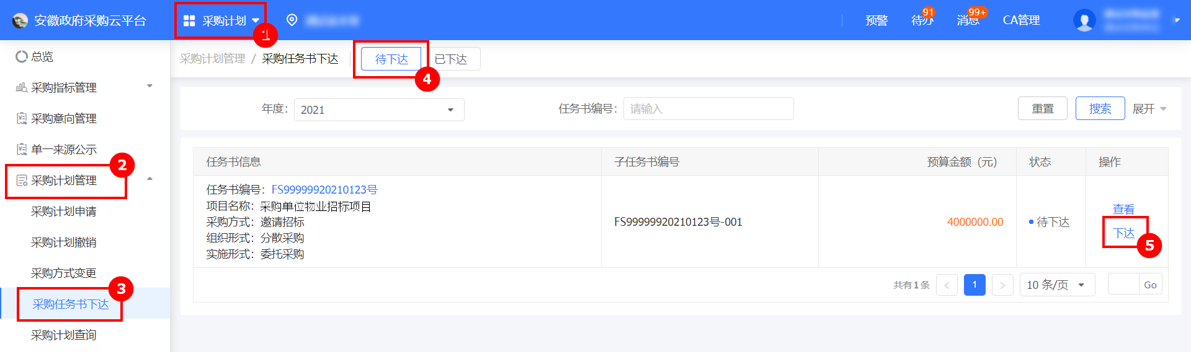
- 合同备案（公告）
采购结果公告发布后，采购单位需进行合同备案。采购单位经办人进入系统后，依次点击合同管理-合同备案管理，找到需要备案的合同，点击编辑，在编辑合同页面，填写合同信息、选择采购计划、确认支付方式，最后上传合同文档并点击提交。
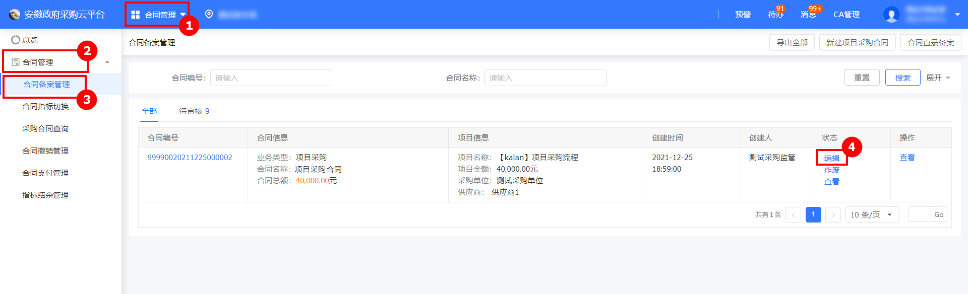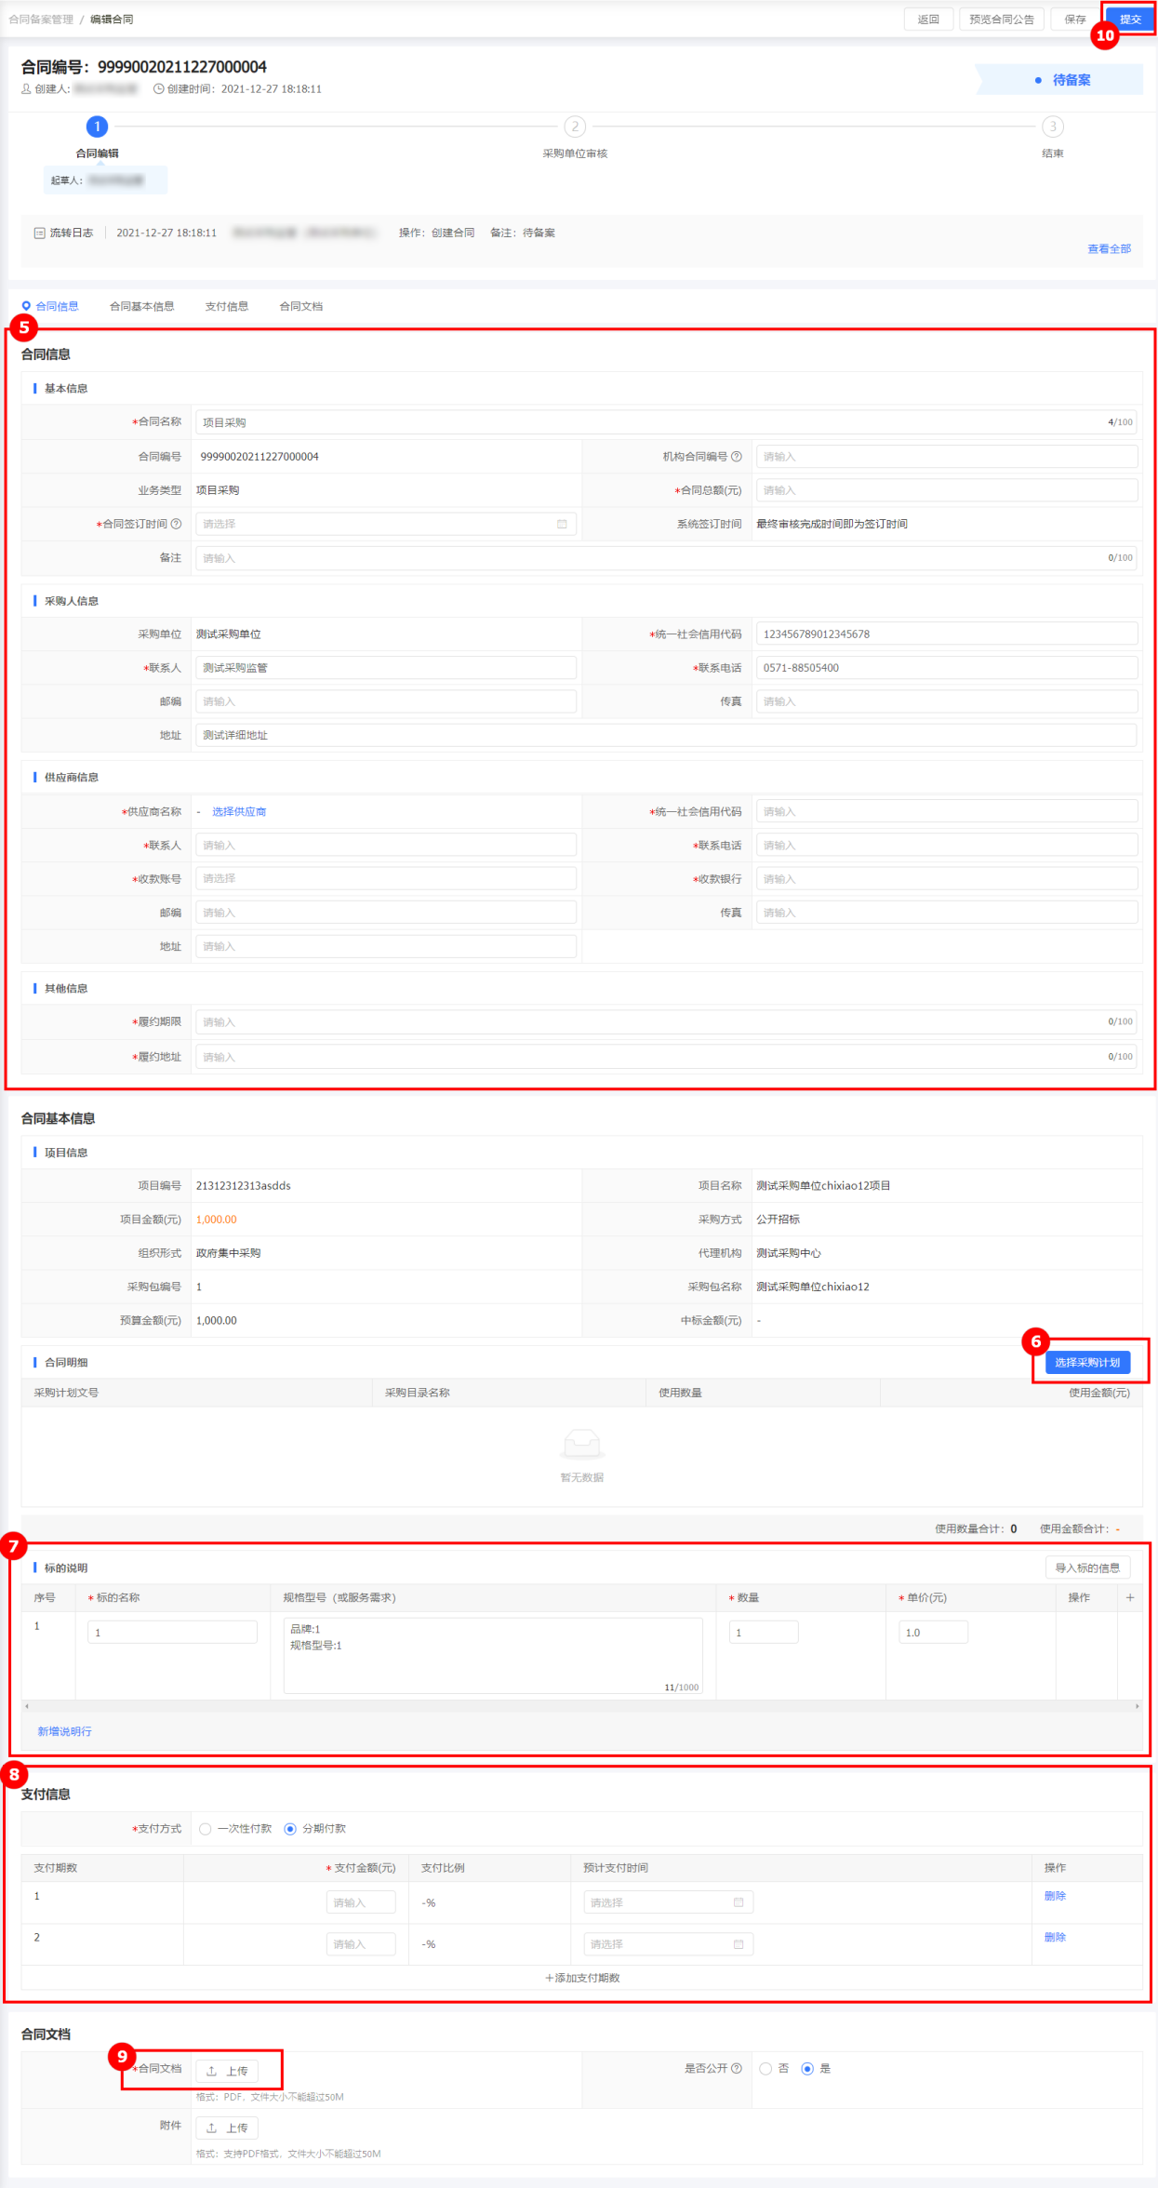
  - 合同直录备案
2021年已下达任务书未完成采购的项目、依法招标工程、国际招标项目、续签项目可进行合同直录。
采购单位经办人进入系统后，依次点击合同管理-合同备案管理-合同直录备案，在编辑合同页面，填写合同信息、选择采购计划、填写标的信息、确认支付方式，最后上传合同文档并点击提交。
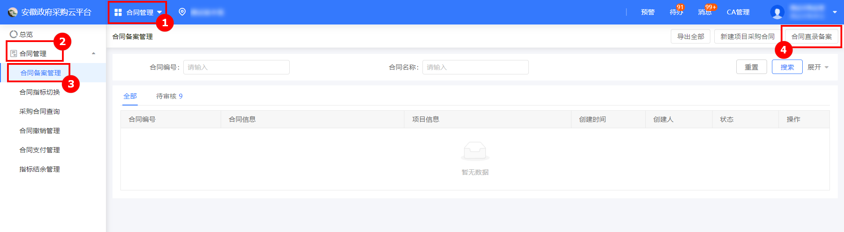
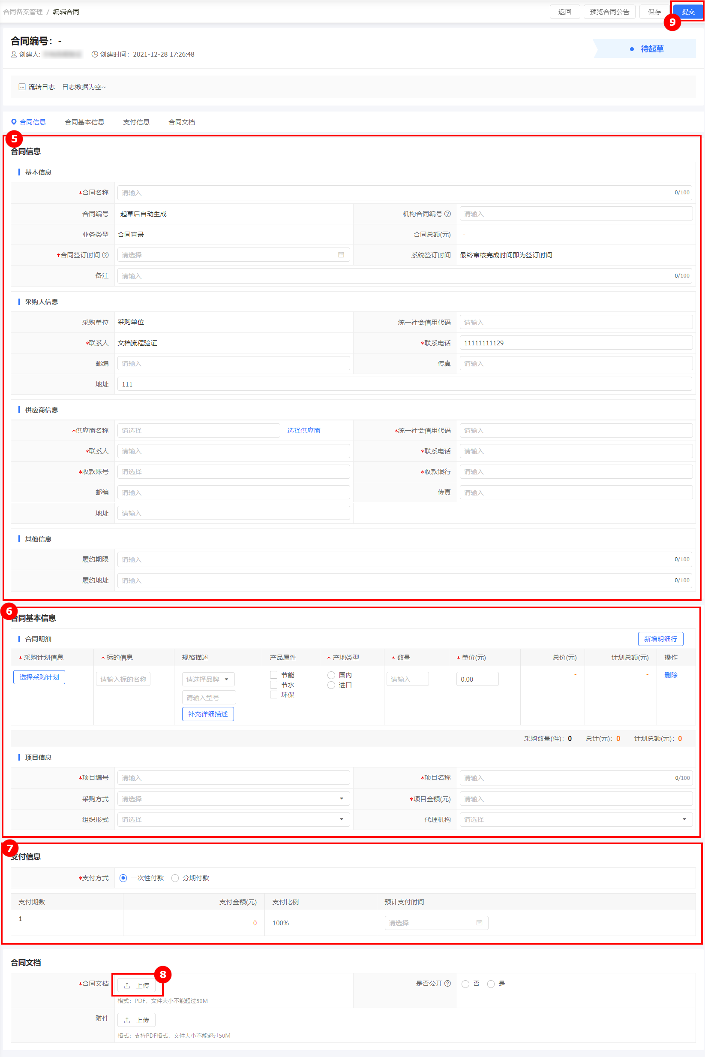

  - 预采购项目合同指标切换
预采购项目通过正式指标切换后可进行推送支付信息到预算管理一体化系统完成支付。
采购单位经办人进入系统后，依次点击合同管理-合同指标切换-合同指标切换，选择需要切换指标的项目，在编辑页面，点击切换指标，切换完成后，点击提交。
